106年基本設施補助計畫成果
標案名稱—金門縣警察局勤務大樓室內裝修暨建築物設備統包工程
說明
- 開工日期:106年8月19日。完工日期:107年12月6日。
- 經費：新台幣2800萬元。
效益
(1)有效改善本局員警工作環境，提供良善的辦公空間與生活環境。
(2)提供本局交通警察隊固定辦公廳舍及拖吊保管場，提升警察服務便利性與服務品質。
成果照片
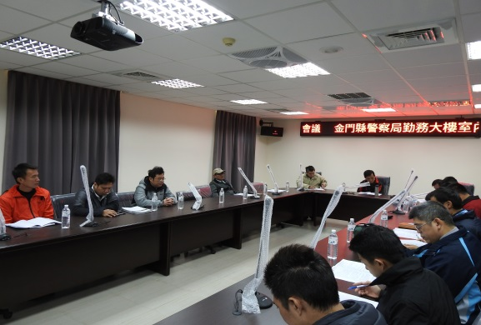 | 